16 NOVEMBRE
MOBILISONS-NOUS
MANIFESTONS !
JOURNÉE NATIONALE
D’ACTIONS ET DE GRÈVES


MANIFESTATION DÉPARTEMENTALE
LENS
9h30 - Place du Cantin

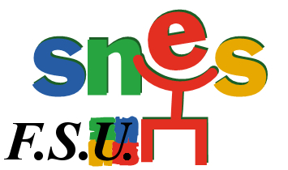
MANIFESTATION RÉGIONALE
LILLE
14h30 - Porte de Paris

CONTRE LES RÉGRESSIONS SOCIALES :

Dans l’Education :
Remise en cause des droits à l’avenir des jeunes par l’instauration d’une sélection à l’entrée de l’enseignement supérieur et de fait remise en cause du droit aux études

Dans la Fonction Publique :
Atteintes au service public : 120000 suppressions d’emplois prévues sur 5 ans, retour de la journée de carence, gel du point d’indice, augmentation de la CSG toujours non compensée…

Pour tous :
Atteintes à la protection sociale : logement social, sécurité sociale, retraites…

Pour les salariés :
Ordonnances qui limitent des droits des salariés-es
remise en cause de l’assurance chômage ou de la formation professionnelle
PUBLIC, PRIVÉ : C’EST ENSEMBLE QU’IL FAUT SE MOBILISER

